**Universidad Tecnológica de Panamá**

**Facultad de Ingeniería de Sistemas Computacionales**

**Lic. en Ingeniería de Sistemas de Información con Énfasis en Análisis de Datos**

**Asignatura:**

*Evaluación de Proyectos de Tecnologías de la Información*

**Actividad #2**

*Razones del Fracaso de un Proyecto*

*#NoALaReelección*

**Estudiante:**

*Batista Cárdenas, Johel Heraclio {8-914-587}*

**Facilitadora:**

*Dra. Laila Vargas de Fuentes*

**Grupo:** 1IF-131

**Segundo Semestre 201****9**

**Contexto del Proyecto**

Nos encontrábamos en el año 2017, donde el desgaste del anterior gobierno, la administración del ExPresidente Juan Carlos Varela (2014-2019), se comenzó a notar producto de la ruptura del pacto de gobernabilidad que se estaba dando en la Asamblea Nacional de Diputados (Que según la Constitución Política de la República de Panamá es organismo del que emana la voluntad del poder popular del pueblo), entre el partido en el poder (Partido Panameñista) y los opositores (Partido Revolucionario Democrático, PRD y Partido Cambio Democrático, CD).

Este “Pacto de Gobernabilidad” se había logrado a través de la asignación de fondos públicos a los diputados para que pudiesen “gestionar” en sus comunidades, a pesar de que esta no es su labor constitucional, así como los descubrimientos de los excesivos nombramientos que se estaban dando en la Asamblea Nacional, en donde los despachos de algunos diputados habían planillas que superaban los $ 30,000 dólares, con más de 100 personas trabajando, lo cual evidentemente no es realista ni siquiera desde el punto de vista de espacio físico disponible en el despacho.

También, algunos de estos diputados recibían otro tipo de fondos del Estado panameño, ya que estos a su vez eran dirigentes de diversas federaciones deportivas en todo el país, y a través del Instituto Panameño de Deportes (PANDEPORTES), se les otorgó recursos a ellos directamente a través de las federaciones bajo su control, para la compra de implementos deportivos que muchos de ellos nunca llegaron a los beneficiarios finales o donaciones para la ejecución de proyectos que jamás se llevaron a cabo, quedando hasta el día de hoy sin ningún tipo de explicaciones por parte de muchos de ellos, a pesar de que algunos casos han sido judicializados.

Esto y muchas cosas más causaron un descontento en la sociedad civil organizada, la cual de manera totalmente orgánica y haciendo extensivo uso de las redes sociales comenzaron a utilizar la etiqueta (#hashtag) de #NoALaReelección, al momento de referirse a algún diputado en específico, algo que se extendió incluso hacia todas las curules de la Asamblea Nacional del pasado periodo legislativo o hasta #PublicaTuPlanilla para solicitarles que fueran transparentes con la gestión de los fondos públicos, a lo que muchos hicieron caso omiso.

Esto ocasionó que diversos sectores de la sociedad civil, comenzaran un movimiento masivo a través de protestas, concentraciones públicas, actividades de recaudación de fondos para publicitar el concepto y concientizar a la población panameña acerca de la importancia de “Sanear la Asamblea” a través del voto popular, eligiendo a caras nuevas y sin ningún tipo de “cola de paja” que pusiese en duda su integridad personal o profesional, al cual lamentablemente sectores inescrupulosos con fines de desvirtuar políticamente este movimiento de origen netamente cívico-ciudadano decidieron atacarlo a través del uso de denominados “Caballos de Troya”, los cuales debilitaron la imagen del concepto, a pesar de que este tuvo un fuerte impacto en los resultados de las Elecciones Generales del año 2019.

**Precedentes Noticiosos**

**50 diputados quieren retener su curul en las elecciones de mayo**

***Investigación de:*** *Dalia Pichel, Periodista del Periódico La Prensa*

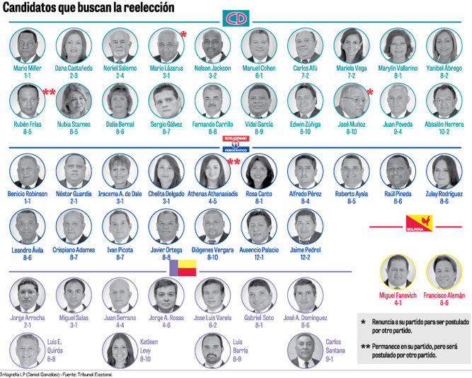

En medio de las campañas ciudadanas que buscan la no reelección de las autoridades que fueron elegidas a través del voto popular, 50 de los 71 diputados que conforman la Asamblea Nacional intentarán retener su curul en las elecciones del 5 de mayo próximo. Hay circuitos como el 3-1, en Colón, donde todos los diputados quieren la reelección. Y cuatro fueron postulados por un partido diferente al que los inscribió en 2014. El partido con más diputados que le apuestan a seguir es CD.

El 70% de los diputados busca la reelección en mayo

De los 71 diputados que conforman la Asamblea Nacional (AN), 50 buscarán la reelección en las elecciones del próximo 5 de mayo.

Esto, según lo publicado por el Tribunal Electoral (TE) en un boletín el pasado 14 de febrero.

Significa que el 70% de los hombres y mujeres encargados de hacer leyes en el país, pretenden retener su curul en momentos de campañas cívicas y ciudadanas en contra de la reelección.

**Cifras destacadas en la reelección**

* 50 de 71 diputados están postulados por partidos políticos buscando la reelección en las próximas elecciones del 5 de mayo.
* 39 es el número de circuitos electorales en los cuales está divido el territorio nacional. De esos, 13 son plurinominales y eligen a más de un diputado.
* 31 es el número de diputados que quiere reelegirse por, al menos, segunda vez. Estos 31 llevan, al menos, 10 años en el palacio Justo Arosemena.
* 4 son los candidatos que fueron postulados por un partido diferente al que los inscribió en 2014.
* 3 son los diputados que aspiran a otros cargos públicos. Es el caso de Ana Matilde Gómez, Adolfo Valderrama y Héctor Valdés Carrasquilla.

Este es un fragmento del mencionado artículo, pero producto de los resultados generados en las elecciones generales, en los que a pesar del Partido Revolucionario Democrático (PRD) haber obtenido una victoria pírrica frente al también opositor Partido Cambio Democrático (CD), por la mínima diferencia de apenas 46,768 votos, representando el 1,81% del padrón electoral global.

Caso diferente fue en el Órgano Legislativo, que era hacia donde principalmente estaba orientado este proyecto ciudadano de #NoALaReelección, donde a pesar de que sí se logró “sacar” a muchas cuestionadas figuras de la Asamblea Nacional, producto de los manejos irregulares de fondos del Estado a través de partidas circuitales y supuestos actos de corrupción, han vuelto a reaparecer a pesar de que la ciudadanía les dijo que no en las urnas, regresaron a formar parte de la planilla estatal, ya no como diputados, sino como asesores de las bancadas que en su momento formaron parte, como podemos ver en la siguiente nota periodística.

**Asamblea Nacional reparte puestos a exdiputados y familiares**

***Investigación de:*** *Eliana Morales Gil, Periodista del Periódico La Prensa*

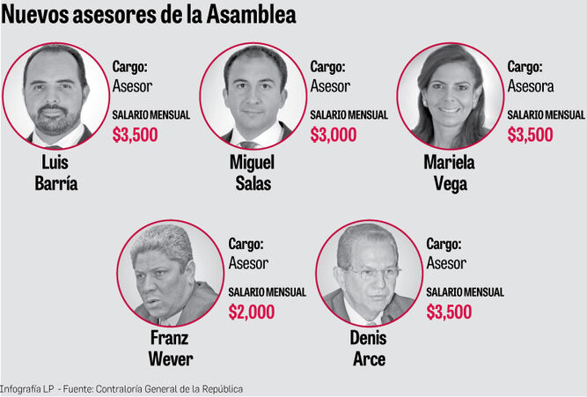

Los exdiputados panameñistas Luis Barría y Miguel Salas; Mariela Vega, de Cambio Democrático (CD), y Denis Arce, del Partido Revolucionario Democrático (PRD), figuran en la lista de asesores de la Asamblea Nacional.

La distribución de los altos puestos en el Legislativo también benefició a la familia Wever, militantes del oficialista PRD.

Franz Wever (padre) pasó de ser secretario general de la Asamblea a asesor. Su hijo homónimo se mantiene en el puesto de asistente administrativo.

En la planilla general de la Asamblea Nacional, disponible en la página web de la Contraloría, también aparecen los nombres de familiares de actuales diputados.

El Legislativo aún no ha hecho público los nombres de los funcionarios que cada diputado ha contratado, pese a la promesa de transparencia del diputado presidente Marcos Castillero

**Caras viejas con puestos nuevos**

Exdiputados, sus familiares y funcionarios que en la pasada legislatura estuvieron en la mira pública por alguna controversia, siguen recibiendo dinero del Estado. Al parecer, la campaña #NoALaReelección los alejó de una curul, pero no de la Asamblea.

En esa lista están los panameñistas Luis Barría y Miguel Salas, quienes no lograron reelegirse como diputados en las elecciones del pasado 5 de mayo, y ahora son asesores. Barría gana $3 mil 500 mensuales, y Salas $3 mil, de acuerdo con la planilla de la Asamblea diponible en el sitio web de la Contraloría, y actualizada hasta el pasado 2 de septiembre.

No son los únicos. Denis Arce, del Partido Revolucionario Democrático (PRD), y Mariela Vega, de Cambio Democrático (CD), quienes tampoco alcanzaron una curul, también están en la lista de asesores. Cada uno tiene un salario mensual de $3 mil 500.

**Los Wever y los clanes**

Otros que tampoco se fueron son los Wever, padre e hijo. Franz Wever padre pasó de ser el secretario general de ese órgano del Estado, a ser asesor. Mucho antes fue diputado. Gana $2 mil. La buena racha también alcanzó a su hijo homónimo, quien sigue teniendo el puesto de asistente administrativo, con un sueldo de $2 mil 500.

Los clanes familiares en la Asamblea siguen activos, pese a los cuestionamientos por nepotismo. Massiel Vallarino, sobrina de la diputada de CD, Marylín Vallarino, también es asistente administrativa, con salario de $3 mil. Vallarino es la directora ejecutiva de la Fundación para el Desarrollo Integral de la Mujer y la Familia (Fundader), de su tía, organización que ha recibido millonarios fondos del Estado.

Mientras, Valerie Zúñiga, hija del diputado de CD Edwin Zuñiga, gana $2 mil 500, con el puesto de asistente administrativo.

Una persona que se llama igual que el diputado Benicio Robinson ocupa el puesto de asistente administrativo, donde fue nombrado desde abril de 2008. Gana $3 mil.

Una hija de Robinson también tiene un alto cargo en la Empresa de Transmisión Eléctrica S.A.

Otro que se mantiene como asesor en el Palacio Justo Arosemena es el exdiputado perredista Jerry Wilson, quien devenga un sueldo mensual de $3 mil 500.

La Asamblea también le dio trabajo al exdiputado perredista Quibián Panay, quien es el secretario general, mientras que Dana Castañeda, exdiputada de CD, es la subsecretaria.

**¿Qué hacen?**

¿Qué labor hacen? Es una pregunta importante. La página web de la Asamblea, que se destaca por su opacidad, no da cuenta de las tareas que realizan los funcionarios que ganan los salarios más altos.

No obstante, fuentes legislativas narraron a este diario que la mayoría de los diputados nombrados son asesores de las bancadas del partido político al que pertenecen. Es decir, Barría y Salas serían asesores del Partido Panameñista; Arce, del PRD, y Vega, de CD.

**Causas del Fracaso del Proyecto #NoALaReelección**

1. **Metas y Objetivos mal Establecidos:** Desde un principio se planteo la idea de que se debían sacar a los diputados actuales de la Asamblea Nacional, para reemplazarlos por nuevos diputados, el inconveniente surgió en que sí, efectivamente se logró romper con algunos de los feudos políticos que existían en Panamá en algunos circuitos uninominales, sin embargo, en alguno de los casos se abrió la puerta para que viejos conocidos en la política.

Es decir, diputados que anteriormente habían estado en la Asamblea Nacional bajo las mismas prácticas fuertemente criticadas por el proyecto de #NoALaReelección, se les abrió la puerta para que pudiesen regresar al hemiciclo legislativo, así como también, desconocidos en el mundo político que resultaron ser allegados a aquellos viejos diputados que buscaban sacar de la Asamblea Nacional, esto permitió que regresaran ahora en forma de asesores de las diversas bancadas legislativas.

Entonces se generó la siguiente interrogante: ¿Cuál es el objetivo: ¿Sacar a los viejos para meter a nuevos? ¿Pero quienes son esos nuevos diputados que entrarían a la Asamblea Nacional?

1. **No existía una estructura de Gestión Macro del Proyecto:** Al ser una iniciativa que se generó a partir de diversos sectores de la sociedad civil panameña, no existía una especie de “Junta Directiva” que organizara cada una de las acciones del movimiento, lo que generó un grado de dispersión entre las diferentes corrientes dentro del mismo tan grande, que permitió que muchos “oportunistas políticos” se montaran en el proyecto y no hubiese un grupo a cargo de esto que pudiese detenerlos de lograr un objetivo político basado en un trabajo ciudadano.
2. **Desconocimiento de la realidad social de Panamá:** La verdad es que, el proyecto a pesar de que pudo trascender capas sociales en Panamá y llegar hasta los rincones más humildes del país, el clientelismo político es algo que lamentablemente se encuentra arraigado a la cultura del famoso “juega vivo panameño”, por lo cual el proyecto debió proyectarse a largo plazo iniciando con campañas de concientización cívica-ciudadana que atacaran este mal desde la raíz, la fuerte desigualdad en la calidad de nuestro sistema educativo en Panamá.
3. **Muchas actividades y poco tiempo de ejecución:** Con estructuras clientelistas generadas por los partidos políticos en formato de feudos que llevaban décadas en construcción, era muchísimo el trabajo que se tenía que realizar para poder derrumbarlas y muy poco el tiempo con el que se contaba para realizarlo.
4. **Estimaciones financieras no 100% adecuadas y la magnitud del proyecto:** El costo de financiamiento de una campaña política en Panamá, sin contar con el brazo económico de los grandes partidos políticos, dificultó el camino para que los candidatos independientes o nuevos dentro de los partidos pudiesen romper algunas estructuras viejas tradicionalistas basadas en el clientelismo político, al no poseer dichos recursos económicos altamente elevados.
5. **No se tomó el tiempo de evaluar y medir:** Siendo un movimiento tan orgánico, nacido de las redes sociales y del hartazgo ciudadano de la clase política tradicional, muchas de las acciones que se realizaron fueron producto del calor del momento y no fueron altamente planificadas en función de un largo plazo que fueran estratégicas para lograr el objetivo, ya que de por sí se desconocía desde un principio cual era dicho objetivo.
6. **Basado en datos insuficientes y sesgados:** Es una realidad innegable que al tener demasiados frentes abiertos en este proyecto, producto de los diversos intereses políticos que se generaron con la creación del mismo, esto hizo que cada uno de ellos empujara el proyecto para satisfacer sus propios intereses y no un fin común y último, ya que se buscó el beneficio político de cada sector de forma individual, en vez del beneficio colectivo, salvo contadas excepciones, lo que generó un sesgo inmenso ante la opinión pública.
7. **Constantes cambios en la tecnología y nuevos frentes de batalla:** El ataque que se generó en las redes sociales hacia el Proyecto, se dio producto de los denominados “call centers” organizados por los partidos políticos y las estructuras políticas tradicionales, las cuales estaban fuertemente financiadas y tenían la capacidad de contratar personal 24/7 para generar “fake news” o campaña sucia frente al concepto que se buscaba proponer de #NoALaReelección, el cual no pudo hacer frente al mismo y muchas caras nuevas que se arriesgaron a participar en el mismo, vieron como fueron fuertemente golpeados por la partidocracia tradicional panameña.

Con esto no se pudo contrarrestar los efectos que grandes orquestas de manipulación de la opinión pública como los “call centers” en redes sociales, tuvieron sobre el votante al momento de ir a las urnas el 5 de mayo de 2019.

1. **Proyecto problemático y controversial desde un principio:** Al querer romper de lleno con el status quo tradicional de la política panameña hizo que desde el inicio “Se comenzaran a tocar cayos” de los grandes poderes económicos detrás de los partidos políticos y de los mismos políticos tradicionales, los cuales se reusaban por completo a dejar el poder y utilizaron todo tipo de técnicas rebuscadas en los libros de la vieja política para desacreditar a cada uno de los voceros o caras del proyecto, en pro de ellos mantener el status quo de estar en el poder por un periodo de tiempo ilimitado.

Esto es porque nunca se habían encontrado con una sociedad que se había alzado en contra de ellos, para defender sus derechos como ciudadanos y ver la realidad política de lo que estaba sucediendo en Panamá, el como las decisiones se tomaban por unos pocos para beneficiar a pequeños grupos de poder.

1. **Expectativas poco realistas:** Como desde un principio no se tenía claro cual era el objetivo final, medible y alcanzable del proyecto a nivel macro, las expectativas que se tenían al momento del día de las elecciones y sus resultados a posteriori era que no se hubiese reelecto ningún diputado.

El proyecto no logró con el objetivo de reestructurar por completo la composición política de la Asamblea Nacional, ya que permanecieron en su curul más de 15 diputados reelectos, que a pesar de ser un número bastante positivo en comparación de lo que originalmente estaba pensado que se podía lograr, como las expectativas ciudadanas eran tan elevadas, esto generó cierto sentimiento de descontento generalizado de ver algunas caras nuevamente formando parte de la Asamblea.

# Infografía de Contenidos Periodísticos

1. Dalia Pichel, Periódico La Prensa. (2019, 19 febrero). 50 diputados quieren retener su curul en las elecciones de mayo. Recuperado de

<https://impresa.prensa.com/panorama/diputados-quieren-retener-curul-elecciones_0_5240475939.html>

1. *Eliana Morales Gil, Periódico La Prensa. (2019, 15 septiembre). [Asamblea Nacional reparte puestos a exdiputados y familiares*] Recuperado de [*https://impresa.prensa.com/panorama/Asamblea-reparte-puestos-exdiputados-familiares_0_5396460319.htm*](https://impresa.prensa.com/panorama/Asamblea-reparte-puestos-exdiputados-familiares_0_5396460319.htm)